اطلاعیه:
ثبت نام از پذیرفته شدگان جدیدالورود مرحله ی تکمیل ظرفیت مقطع کارشناسی سال تحصیلی 1405- 1404

ضمن عرض تبریک و خوش آمد گویی به شما پذیرفته شده گرامی در دانشگاه مازندران در سال تحصیلی1404-1405، به اطلاع مي رساند که ثبت نام در دو مرحله انجام می شود. مرحله اول، ثبت نام به صورت اینترنتی بوده و پس از آن در مرحله دوم، ارسال مدارک مورد نیاز به اداره مدیریت آموزشی دانشگاه مازندران از طریق پست پیشتاز
توسط پذیرفته شدگان انجام می پذیرد .
ثبت نام اینترنتی پذيرفته شدگان، از تاریخ 18/12/1404 تا تاریخ 19/12/1404 انجام می گیرد.
مرحله اول: ثبت نام اینترنتی پذیرفته شدگان جدیدالورد دانشگاه مازندران

گام اول: تهیه مدارک لازم برای ثبت نام اینترنتی بر اساس اطلاعیه شماره 2 دانشگاه مازندران (برای
دریافت اطلاعیه مدارک مورد نیاز جهت پذیرش و ثبت نام به آدرس https://news.umz.ac.ir مراجعه کنید.
1-به سامانه آموزشی جامع دانشگاه مازندران (گلستان) به نشانی: http://golestan.umz.ac.ir
وارد شوید و روی "ورود به سیستم" کلیک نمایید:

شناسه کاربری: U04200 به علاوه شماره ملی (شماره ملی +U04200 )
گذر واژه: کد ملی.
2- ورود به قسمت " پذیرش غیرحضوری دانشجویان جدیدالورود" و پرکردن اطلاعات مورد نیاز
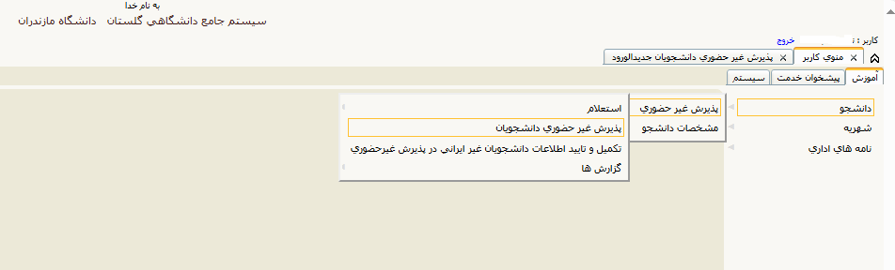
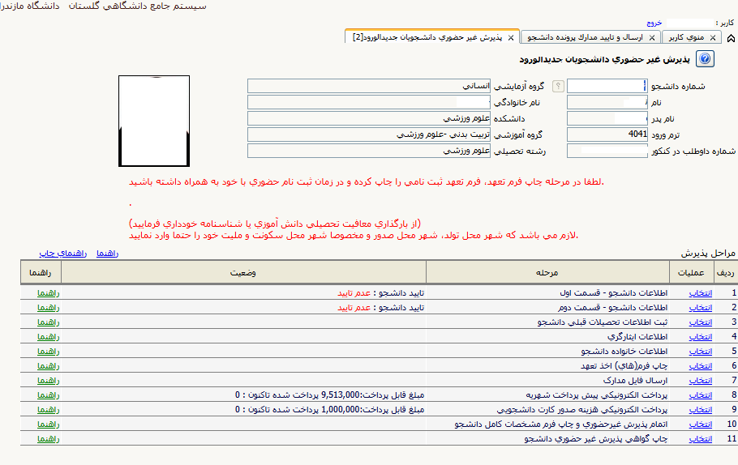
در پایان، پس از اتمام پذیرش غیرحضوری، فرم مشخصات کامل دانشجو و گواهی پذیرش غیر حضوری را پرینت و امضاء نموده و به همراه سایر مدارک لازم به آدرس پستی مدیریت امور آموزشی دانشگاه مازندران ارسال نمایید.
توجه: ملاک کامل شدن ثبت نام اینترنتی دریافت پیامک تایید نهایی ثبت نام از طریق شماره همراه اعلام شده در ثبت نام کنکور می باشد.در صورت عدم دریافت پیامک، ثبت نام اینترنتی شما نهایی نشده و نسبت به تکمیل مدارک ارسالی و رفع نواقص مراحل ثبت نامی خود اقدام نمایید.
تذکر مهم: ثبت نام مرحله اول الزامی بوده و در صورت عدم ثبت نام اینترنتی، مدارک فیزیکی بررسی نمی گردد. همچنین ثبت نام مرحله اول به منزله تائید نهایی نمی باشد و پذیرش متقاضیان در دانشگاه مازندران بصورت مشروط بوده و تائید نهایی ثبت نام منوط به دریافت کلیه ی مدارک درخواستی به صورت پستی (ثبت نام مرحله دوم) و بررسی آن توسط کارشناسان آموزش دانشگاه می باشد. بدیهی است در صورتی که مشخص گردد مدارک ارسالی دارای نواقصی می باشد از ادامه تحصیل دانشجویان جلوگیری به عمل می آید.
توجه: دانشجویان بعد از ثبت نام و دریافت شماره ی دانشجویی به سامانه ی جامع آموزش دانشگاه مازندران (سامانه گلستان) به نشانی http://golestan.umz.ac.ir مراجعه نموده و تاییدیه‌ی انتخاب واحد و برنامه ی هفتگی خود را دریافت نمایند.
برای گرفتن برنامه هفتگی و ورود به سامانه ی آموزش دانشگاه مازندران "ورود به سیستم" را انتخاب نمایید:
شناسه کاربری: شماره ی دانشجویی
گذر واژه: شماره ی ده رقمی ملی
توجه: انتخاب واحد کلیه دانشجویان صرفا در نیسمال اول 1405-1404 به صورت گروهی و توسط اداره آموزش دانشکده انجام خواهد شد. بدیهی است، مسئولیت انتخاب واحد در نیمسال های بعدی برعهده ی دانشجو می باشد.
توجه: دانشجویان شهریه پرداز (نوبت دوم) پس از پرداخت شهریه می توانند از کلیه ی بخش های سامانه ی آموزش استفاده نمایند.

مرحله دوم: ارسال مدارک ثبت نامی از طریق پست پیشتاز

پس از ثبت نام اینترنتی (مرحله ی اول)، کلیه ی پذیرفته شدگان موظفند نسبت به تکمیل فرم ها و ارسال فیزیک مدارک حداکثر تا تاریخ 31/01/1405 اقدام نمایند.
تذکر 1: لازم است کلیه پذیرفته شدگان در هنگام ارسال مدارک به صورت فیزیکی از طریق پست، نسبت به تکمیل چک لیست زیر و امضاء آن اقدام و به همراه مدارک درخواستی ارسال نمایند.
تذکر 2: لازم است بر روی پاکت ارسالی پستی موارد زیر قید گردد:
نام و نام خانوادگی، رشته تحصیلی، دوره تحصیلی(روزانه یا شبانه)، مقطع تحصیلی و جنسیت.
تذکر 3: پذیرفته شدگان دوره روزانه ای که پس از ثبت نام قطعی، درخواست انصراف از تحصیل نمایند ملزم به پرداخت هزینه ی تحصیلی یک نیمسال آموزش رایگان هستند. ازاین رو در ثبت نام دقت لازم را به عمل آورند.
تذکر 4: پذیرفته شدگان دوره شبانه ای که پس از ثبت نام قطعی و قبل از شروع کلاس ها، درخواست انصراف از تحصیل نمایند، شهریه پرداختی آن نیمسال، به عنوان هزینه انصراف محسوب و بازپرداخت نمی شود.
- چک لیست ارسال مدارک به دانشگاه مازندران از طریق پست پیشتاز:

1-برای دانش آموزان قبولی دیپلم سال ما قبل 98: اصل يا گواهي موقت ديپلم، گواهي پيش دانشگاهي، ریزنمرات دوره متوسطه؛
2- برای دانش آموزان قبولی دیپلم سال 98 و به بعد: اصل يا گواهي موقت ديپلم، فرم 602 (گزارش کلی سوابق تحصیلی پایه های دهم تا دوازدهم- دریافت از مدرسه محل تحصیل)، ریزنمرات دوره متوسطه؛
3- دانش آموزان نظام قدیم: اصل يا گواهي موقت ديپلم و ریزنمرات دوره متوسطه؛
4- عكس 4*3: 3 قطعه.
5- پرینت تأییدیه درخواست معافيت تحصيلي دانشجويان پسر مشمول از سامانه https://sakha.epolice.ir
6- گواهی پذیرش غیرحضوری: گواهی تایید ثبت نام اینترنتی از سامانه جامع آموزش (گلستان) دانشگاه مازندران دریافت نموده و امضاء کنید.
اطلاعات لازم جهت درج بر روی پاکت پستی ارسالی:
نام و نام خانوادگی؛ رشته تحصیلی قبولی؛ دوره: روزانه یا شبانه؛
آدرس پستی دانشگاه جهت ارسال مدارک به صورت فیزیکی:
مازندران-دانشگاه مازندران-صندوق پستی: 134-47415
با آرزوی موفقیت و تندرستی
مدیریت امور آموزشی دانشگاه مازندران

